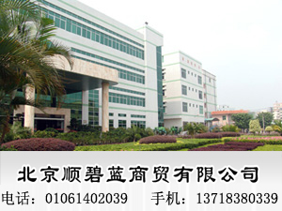

泡沫滤珠滤料
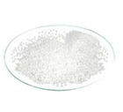
泡沫滤珠是可发性聚苯乙烯泡沫颗粒滤珠（EPS发泡塑料滤珠），系在进口悬浮聚苯乙烯树脂颗料中加入石油液化气经高温两次发泡制成的白色球状滤料。发泡程度为原料颗粒的40倍以上。若将其覆盖于压力综合净水器的上部，当浑浊度500mg/L原水经过这种泡沫塑料颗粒过滤层过滤后，出水浊度可降低到5Mg/L,达到国家饮用水标准。该种泡沫颗粒滤珠，可以把水质净化中的混凝、清和过滤三道工序在一个容器内完成。由于简化工艺流程，可以直接供应水塔和用户，目前主要用于中小型经水设备，也用于内河船舶给水系统。机构强度高，密度大约在100kg/m3-300kg/m3之间，准密度：80-100g/cm3,孔隙率50%。

泡沫滤珠其本身具有重量轻、比表面积大、吸附能力强、不破碎、孔隙率高、滤速快、脱污能力强、滤料均匀、使用寿命长等优点。
技术参数：

分析项目 | 测试数据
分析项目 | Ⅰ | Ⅱ
表观密度kg/m³ | <20 | ≥20
压缩强度KPA | ≥60 | ≥100
吸水率% | ≤5 | ≤4
堆密度kg/m³ | 20-60
氧指数% | ≥30
空隙率% | 50
规格（mm） | 038

